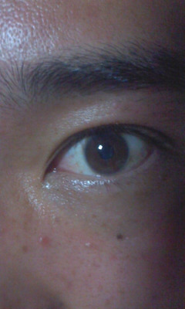
左目

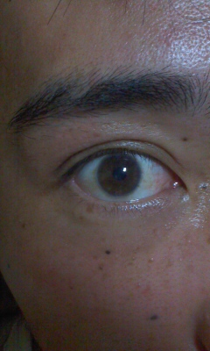

右目

そばかすが多いな、、ビタミン不足か、、

最近目の使いすぎかな、、黒目のあたりがいつも黄色い。
大学ぐらいから黒目がいやに茶色くなったな、、と思ったけど、
昔からの友達に聞いたら、昔からやったそうや

、、、、、、、おーーれーーはーーねーーるーーぞーーーー

